

***ВЕТЕРИНАРИЯ ҒЫЛЫМДАРЫНЫҢ ДОКТОРЫ, ПРОФЕССОР, АГРАРЛЫҚ факультеттің ДЕКАНЫ з. қ. тОҚАЕВТЫҢ 70-ЖЫЛДЫҒЫНА АРНАЛҒАН******Виртуалды кітап көрмесі***

***Виртуальная книжная выставка, посвященная 70-ЛЕТИЮ ДОКТОРА ВЕТЕРИНАРНЫХ НАУК, ПРОФЕССОРА, ДЕКАНА ФАКУЛЬТЕТА ТОКАЕВА З. К.***

*Абай драма театрында Шәкәрім атындағы Семей мемлекеттік университетінің аграрлық факультеттің (бұрынғы зоотехникалық-малдәрігерлік институты) 60-жылдығына және ветеринария ғылымдарының докторы, профессор, аграрлық факультеттің деканы З.Қ.Тоқаевтың 70-жылдығына арналған «Аграрлық ғылымды дамыту мен бәсекеге қабілетті кадрларды даярлаудың болашағы» тақырыбында Халықаралық ғылыми-практикалық конференциясы болды. Конференция аграрлық ғылымның басым бағыттарын, жетістіктерін және өзекті мәселелерін талқылауға арналған. Конференция күндерінде экономиканың аграрлық секторының дамуына және бәсекеге қабілетті кадрлар даярлауға зор үлес қосқан аграрлық факультеттің деканы, ветеринария ғылымдарының докторы, профессор Зейнолла Қалымбекұлы Тоқаевтың 70-жылдық мерейтойы аталып өтті.*

*21-22 сентября 2012 года в драм- театре имени Абая состоялась Международная научно-практическая конференция «Перспективы развития аграрной науки и подготовки конкурентноспособных кадров», посвященная 60-летию аграрного факультета (бывшего зоотехнического – ветеринарного института) и 70-летию доктора ветеринарных наук, профессора, декана факультета Токаева З.К. Конференция посвящалась обсуждению актуальных проблем, достижений и приоритетных направлений развития аграрной науки. Сельское хозяйство является одной из ключевых отраслей экономики Казахстана. Уровень развития аграрного сектора всегда выступал и продолжает выступать определяющим фактором экономической и общественно - политической стабильности казахстанского общества.*

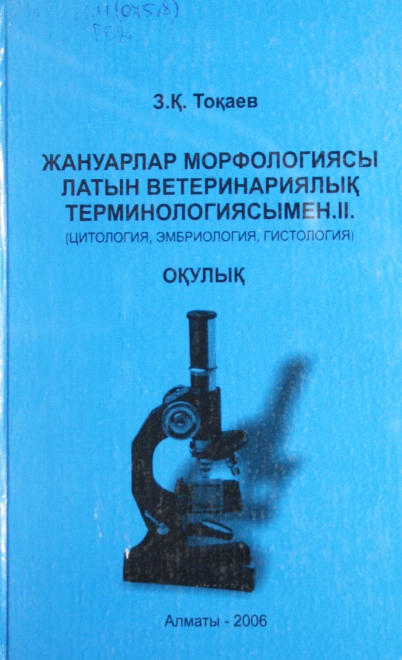

Тоқаев,З.К. Жануарлар морфологиясы латын ветеринариялық терминологиясымен.ІІ:(цитология, эмбриология, гистология): Оқулық / З.К. Тоқаев.- Алматы: [Інжу- Маржан], 2006.- 371 б.

Оқулық ветеринариялық медицина және санитария мамандықтарына арналған ҚР мемлекеттік жалпыға міндетті білім беру стандарты мен типтік оқу бағдарламасына (жоғары кәсіптік білімге) сай және тұңғыш рет мемлекеттік тілде жазылған. Ол мамандар білімінің қалыптасуын қамтамасыз ететін жаңа оқулыққа жатып, 15 тараудан (зерттеу тәсілдері; жасаушылық инженерия, жануарлардың тек инженериясы,жануарлар жасушасына негізделген биотехнологиясы; жалпы және жеке гистология) және 153 суреттерден тұрады. Әр тарау соңында терминдер, ұғымдар, әдебиеттер, сұрақтар және тестер келтірілген. Ауыл шаруашылық университеттері мен басқа жоғары оқу орындарының студенттеріне арналған. Оқулық ғылыми қызметкерлерге, аспиранттарға, оқытушыларға және магистранттарға өте пайдалы болуы мүмкін.

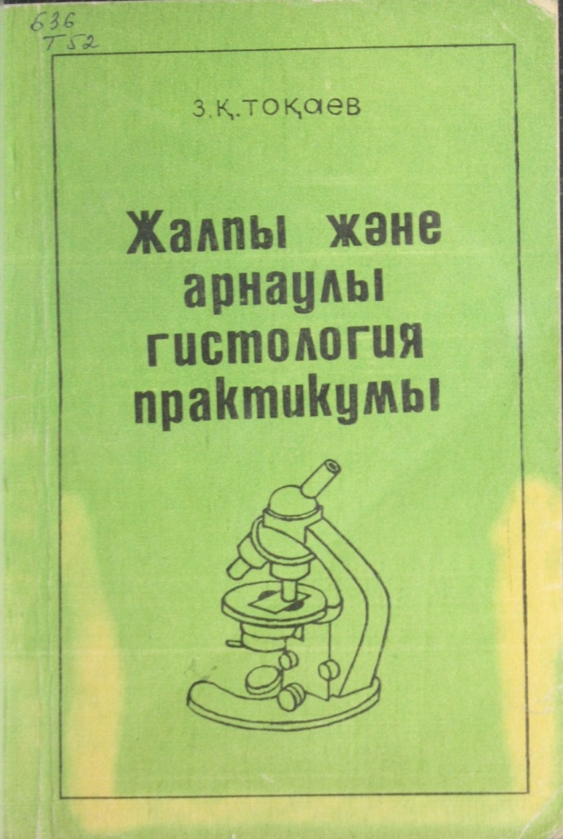

Тоқаев,З.Қ. Жалпы және арнаулы гистология практикумы: методикалық көмекші құрал / З.Қ Тоқаев.- Алматы: Ана тілі, 1993.- 117 б.

Құралда жалпы және арнаулы гистология пәнінен өткізілетін 33 лабораториялық сабақтың жаттығулары, емтиханға дайындық кезінде студенттер пайдаланатын 90 сұрақ берілген. Зоотехникалық - мәлдәрігерлік және педагогика институттарының, ауылшаруашылығы техникумдарының студенттеріне арналған.

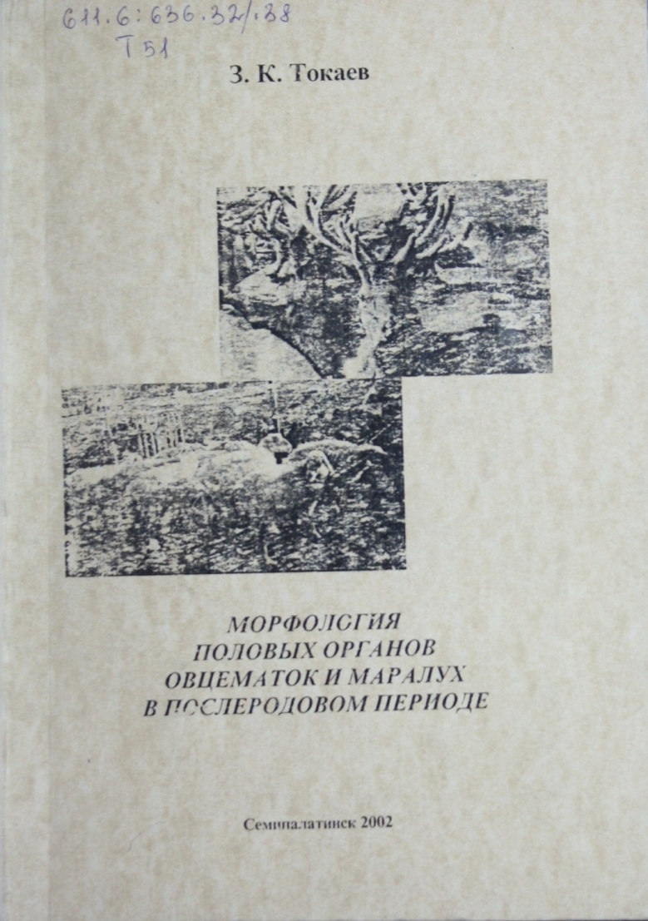

Токаев, З.К. Морфология половых органов овцематок и маралух в послеродовом периоде/ З.К. Токаев.- Семипалатинск, 2002.- 160 с.

Настоящая книга предназначена для глубокого изучения органов полового аппарата овцематок и маралух в послеродовом периоде по разделам дисциплин акушерство и биотехнология, нормальной анатомии, гистологии, эмбриологии и цитологии студентами высших и средних учебных заведений специальностей "Ветеринарная медицина", "Ветеринарная санитария", "Зоотехния", "Сельскохозяйственная биотехнология и селекция", "Биология", а также для научных работников, аспирантов, магистрантов и работников мараловодческих хозяйств разной формы собственности.

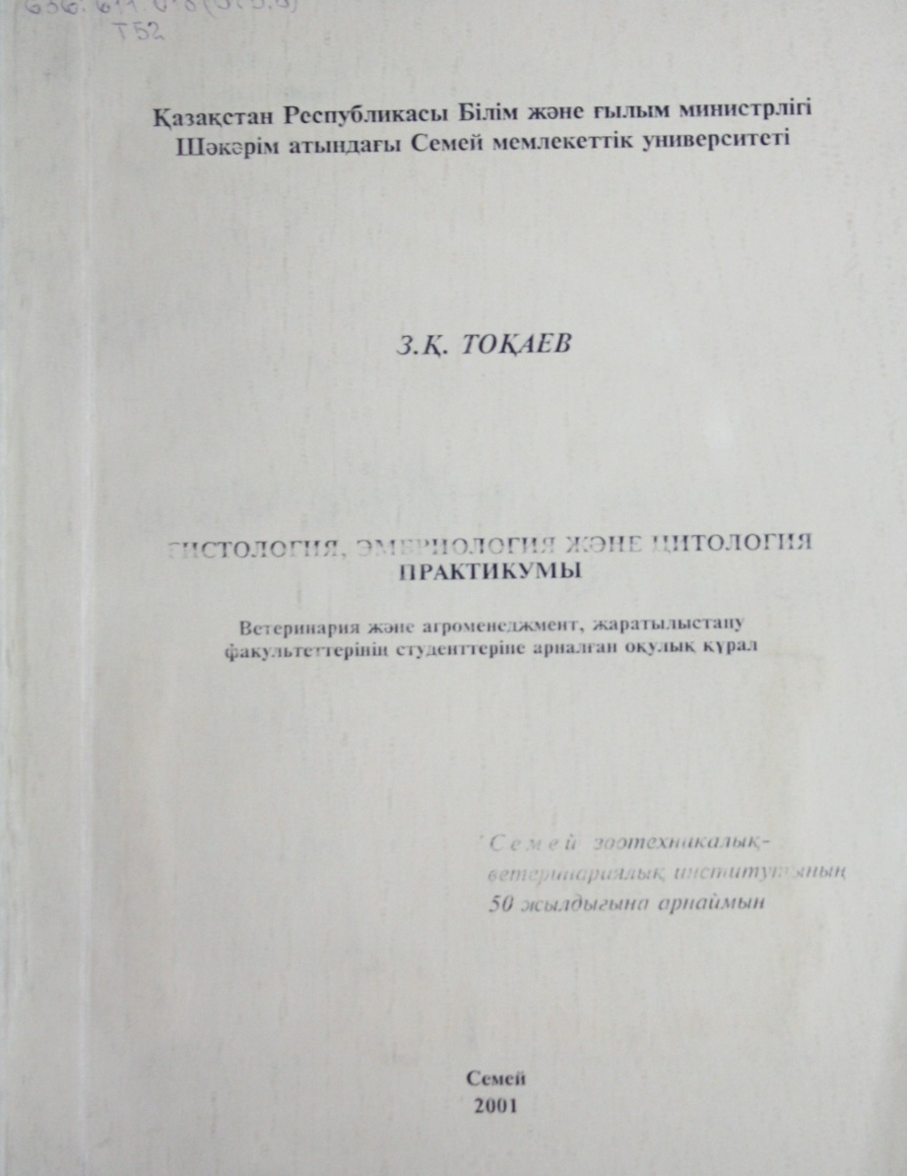

Тоқаев, З.Қ. Гистология, эмбриология және цитология практикумы: оқулық құрал / З.Қ Тоқаев; Шәкәрім атын.СМУ.- Семей, 2001.- 183 б.

Практикумде жалпы және арнаулы гистология пәнінен өткізілетін зертханалық сабақтардың әр тақырыбына сай,сабақ мақсаты, дәлелдеме сипаттамасы, негізгі және қосымша әдебиеттер, гистологиялық препараттар, кестелер, тапсырмалар, бақылау сұрақтары,кейбір тарауларға қажет студенттердің өз бетімен дайындалуына арналған қосымша тақырыптар, пән емтиханының тест тапсырмалары, емтиханға дайындалуға арналған ұсыным, әрі студенттің білімін, қабілетін бағалау белгісі берілген. Ветеринария және агроменеджмент, жаратылыстану жоғарғы және орта оқу орындарының студенттеріне, әрі ғылыми қызметкерлерге, аспиранттарға және магистранттарға арналған.

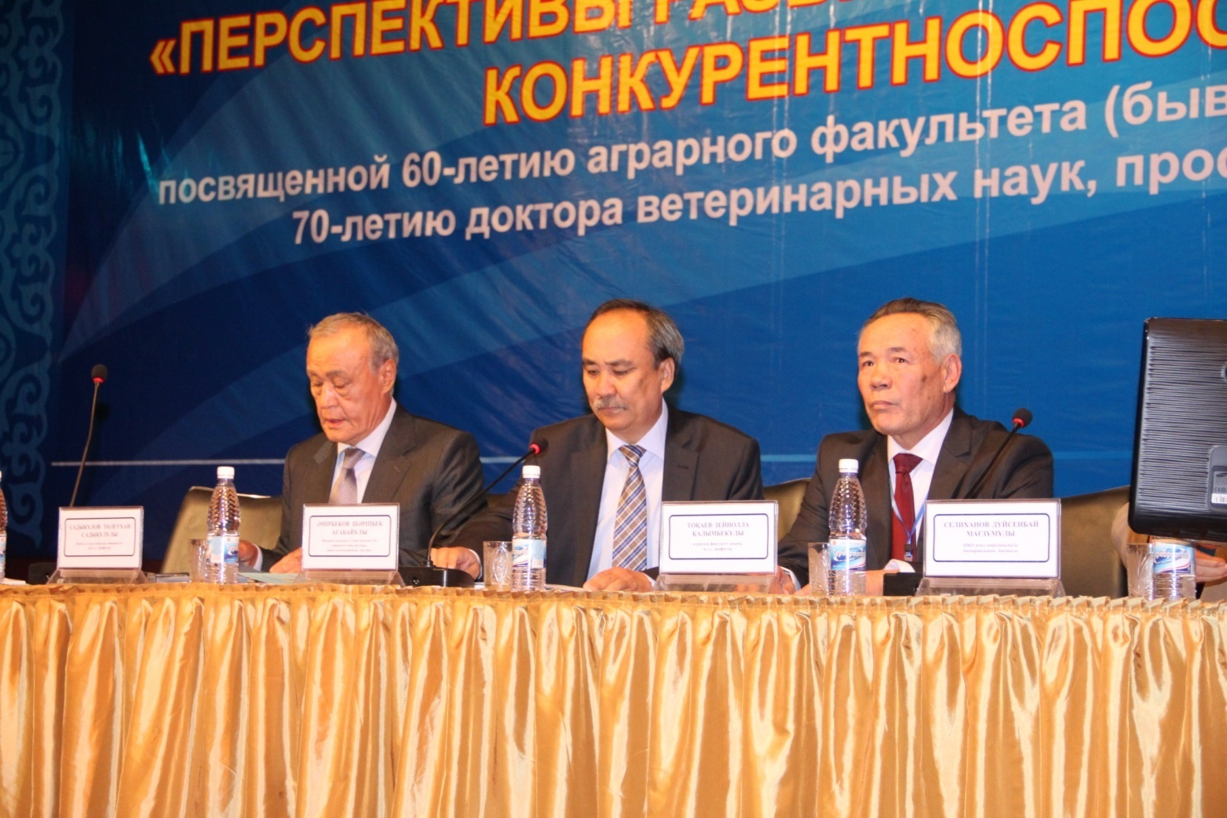

***Бөлімдері : 1. Университет жетістіктері***

***2. Инновациялар – экономиканың аграрлық секторына***

***3. Тұлға.Ұстаз.Ғалым***

***Цитаттар :***

***Білген ердің бол шәкірті***

***Білмегенді қыл шәкірт.***

***Үйренуге қылма намыс***

***Үйретуге болма кер.***

***Шәкәрім***

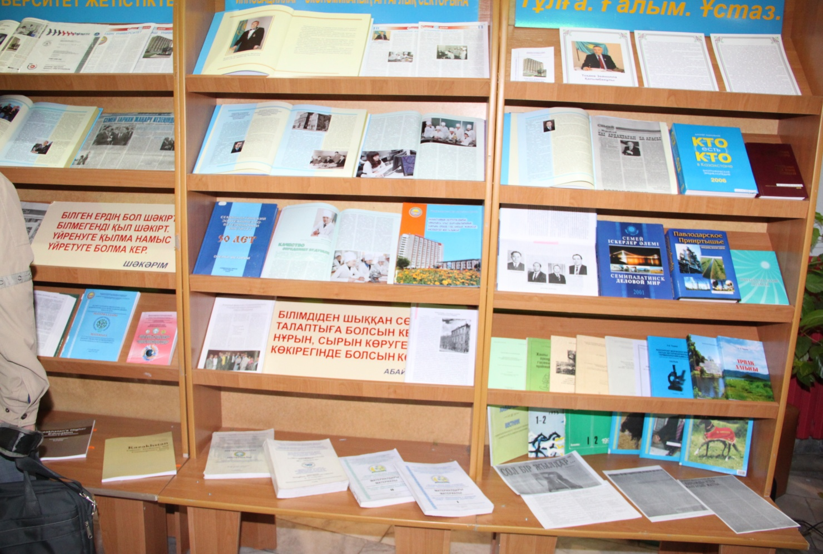

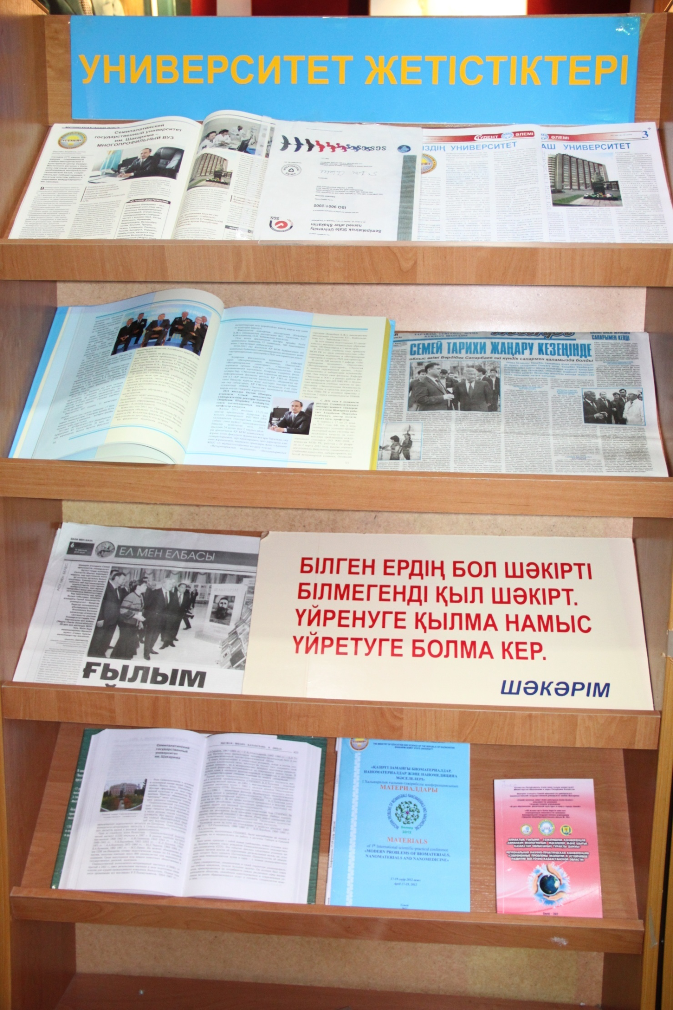

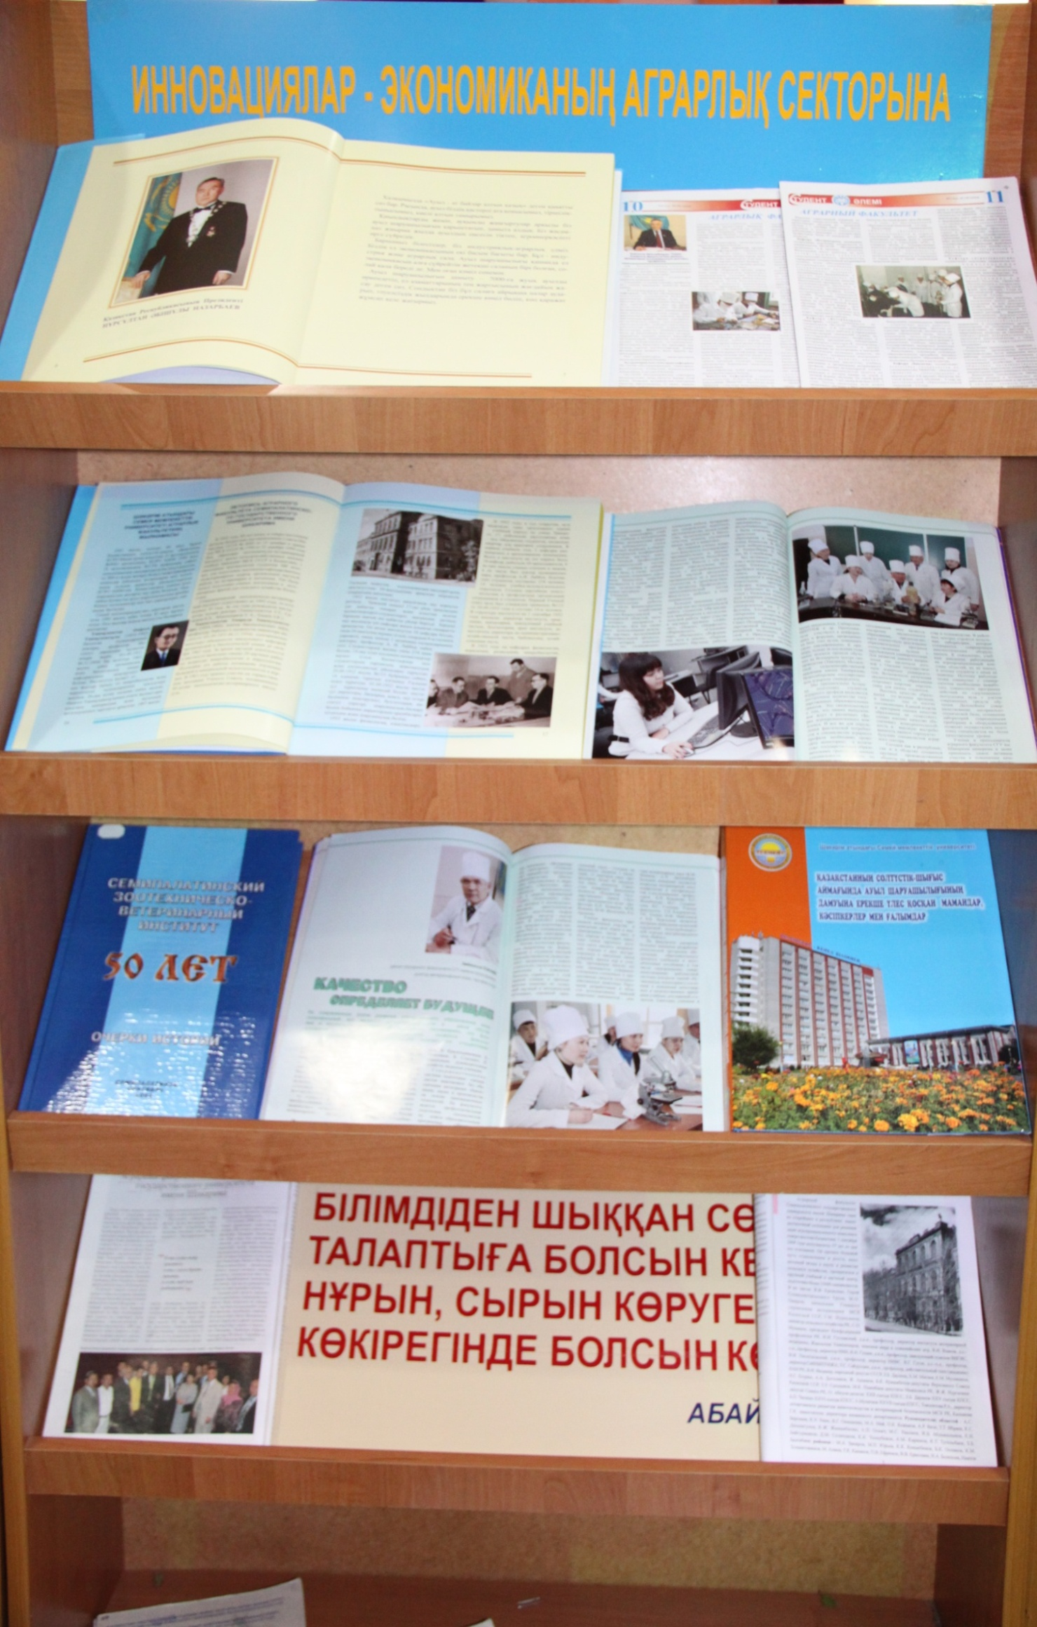

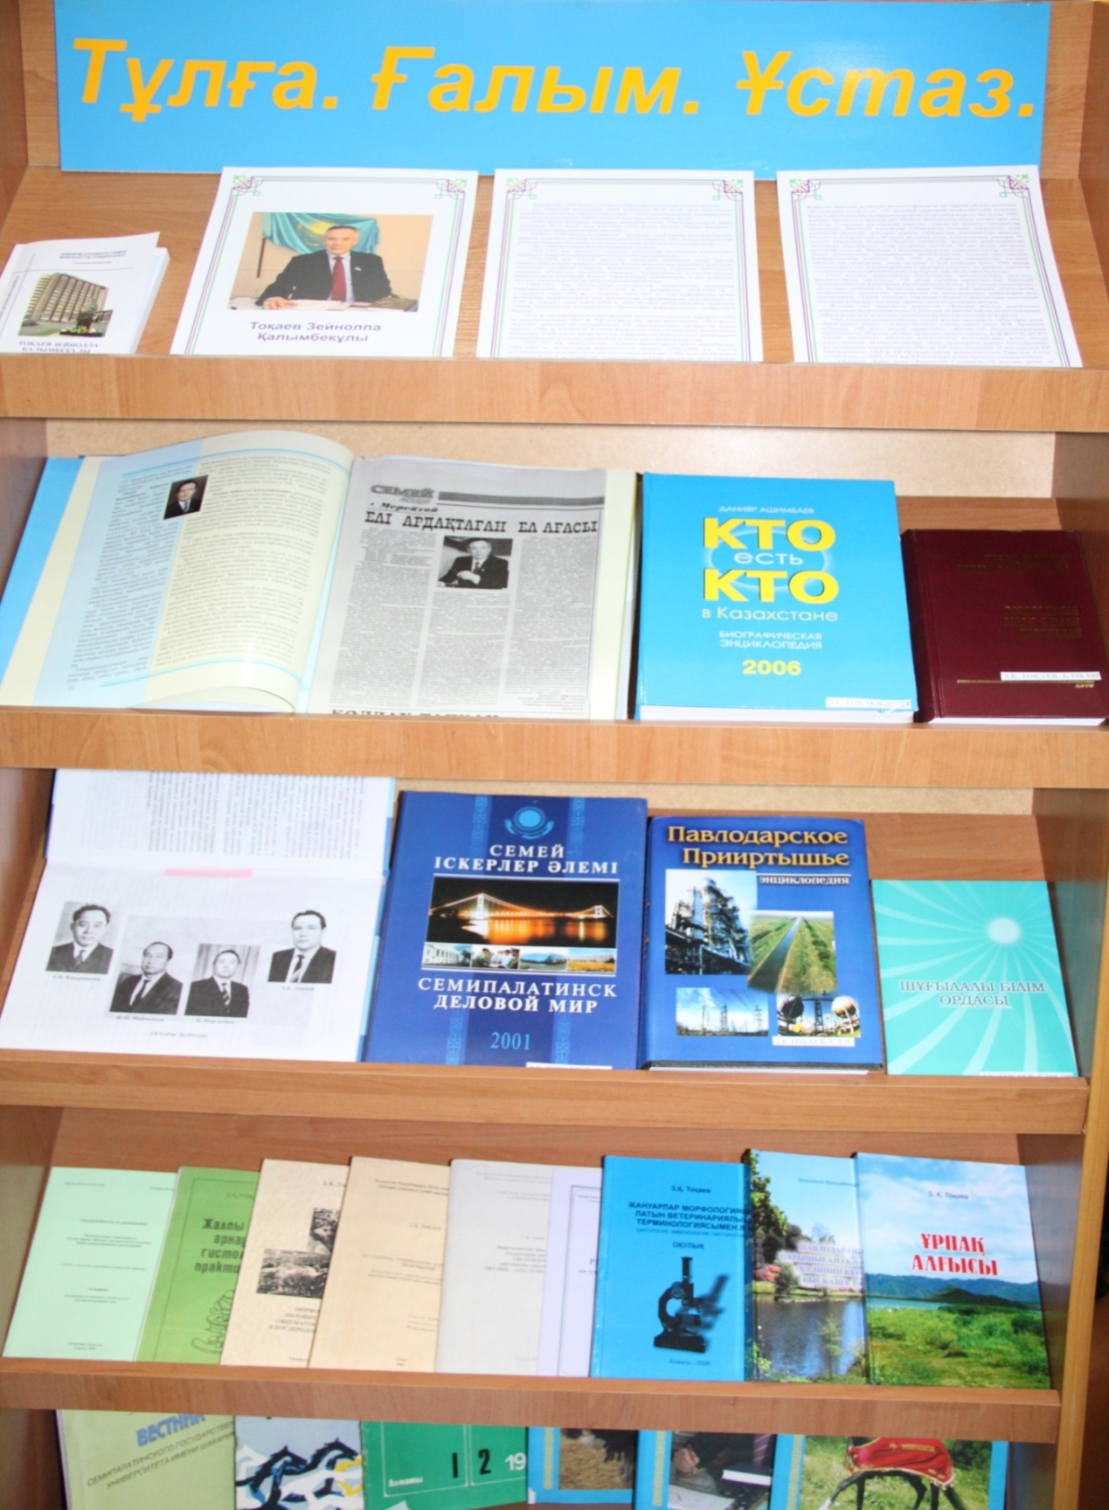

**Сонымен қатар кітапханада осы тақырып бойынша келесі әдебиеттер бар :**

**Кроме того на книжных полках библиотеки по данной тематике имеется следующая литература:**

**Мақалалар:**

1. Аграрный факультет Семипалатинского государственного университета имени Шакарима// Ветеринария.- 2008.- №3.- С.80-83.
2. Амирбеков, Ш. Семипалатинский государственный университет им. Шакарима - многопрофильный вуз/ Ш. Амирбеков // Современное образование.- 2011.- №3.- С.84-85.
3. Әмірбеков, Ш. Ғылым айдыны/ Ш. Әмірбеков // Дала мен Қала.- 2012.- 18 маусым.- Б.6-7.

Біздің университет// Студент әлемі.- 2012.- №1.- Б.2.

1. Жанатұлы, Е. Семей тарихы жаңару кезеңінде облыс әкімі Бердібек Сапарбаев екі күндік сапармен қаламызда болды/ Е. Жанатұлы // Семей таңы.- 2012.- 29 маусым.- Б.1. .
2. Заманауи экологиялық мәселелер және шығыс Қазақстан облысының тұрақты дамуы = Современные проблемы экологии и устойчивое развитие Восточно-Казахстанской области: Аймақтық ғылыми - тәжірибелік конференция =Региональная научно-практическая конференция / Шәкәрім атынд. СМУ; ҚР БҒМ; 48 жалпы орта білім беретін мектеп.- Семей, 2012.- 252 б.
3. Сертификат ИСО 9001 :2000
4. Тоқаев, З.Қ. Биязы жүнді саулық жатырының туғаннан кейінгі кезеңдегі микроскопиялық құрылымында өтетін өзгерістер/ З.Қ. Тоқаев // Жаршы.- 1993.- №1-2.- Б.33-36.
5. Токаев, З. Качество определяет будущее/ З. Токаев // Наука и образование Казахстана.- 2010.- №6.- С.26-31.
6. Токаев, З. Качество определяет будущее/ З. Токаев // Наука и образование Казахстана.- 2010.- №6.- С.26-31.
7. Тоқаев, З.Қ. Ғылым мен тәжірибе - егіз/ З.Қ. Тоқаев // Жаршы.- 1992.- №1-2.- Б.51-53.
8. Токаев, З.К. К современному ветеринарному образованию/ З.К. Токаев // Шәкәрім атындағы СМУ Хабаршысы = Вестник СГУ им.Шакарима.- 2004.- №4.- С.24-27.
9. Токаев, З.К. Макро-микроморфология и ультраструктура матки маралух в первый месяц после отела/ З.К. Токаев // Ветеринария.- 2009.- №2.- С.25-31.
10. Токаев, З.К. Макро-микроморфология и ультраструктура яичников маралух в первый месяц после отела/ З.К. Токаев // Шәкәрім атынд. СМУ хабаршысы = Вестник СГУ им. Шакарима.- 2009.- №2.- С.182-187.
11. Токаев, З.К. Макро-микроморфология и ультраструктура яйцепроводов маралух в первый месяц после отела/ З.К. Токаев // Ветеринария.- 2009.- №2.- С.21-24.
12. Токаев, З.К. Ветеринария в период Великой Отечественной войны (июнь 1941 года - май 1945 года)/ З.К. Токаев // Фашистік Германия мен болған Ұлы Жеңістің қорытындылары мен тағылымдары - Итоги и уроки Великой Победы над фашистской Германией: Сборник международной научно-практической конференции.- Семей, 2005.- С.196-200.
13. Токаев, З.К. Динамика возвращения массы и размеров органов полового аппарата маралух к добеременному состоянию/ З.К. Токаев // Қазақстанда жылқы шаруашылығын өркендетудегі жетістіктер және оның болашағы = Достижения и перспективы развития коневодства в Казахстане: Материалы междунар. научно-практ. конф., 26-28 мая 1999 г./ Государственный университет "Семей".- 1999.- С.93-99.
14. Токаев, З.К. О критериях завершения послеродового периода у овец/ З.К. Токаев // Қазақстанда жылқы шаруашылығын өркендетудегі жетістіктер және оның болашағы = Достижения и перспективы развития коневодства в Казахстане: Материалы междунар. научно-практ. конф., 26-28 мая 1999 г./ Государственный университет "Семей".- 1999.- С.158-161.
15. Токаев, З.К. О научно-производственной и общественной деятельности профессора Садыкова Б.Х./ З.К. Токаев // Қазақстанда жылқы шаруашылығын өркендетудегі жетістіктер және оның болашағы = Достижения и перспективы развития коневодства в Казахстане: Материалы междунар. научно-практ. конф., 26-28 мая 1999 г./ Государственный университет "Семей".- 1999.- С.4-12.
16. Токаев, З.К. Оценка деятельности преподавателей в конкурентноспособных специалистов/ З.К. Токаев // Бәсекеге қабілетті мамандарды даярлау тұрғысындағы мемлекетпен жеке меншік секторлары арасында әріптестіктің дамуы... - Развитие партнерства между частным сектором и государством в подготовке конкурентноспособных специалистов: проблемы и пути решения: Материалы международной научно-практической конференции.- Семей, 2006.- С.40-42.
17. Токаев, З.К. Подготовка конкурентноспособных ветеринарных врачей в государственном вузе для частного сектора/ З.К. Токаев, С.М. Тугамбаева // Бәсекеге қабілетті мамандарды даярлау тұрғысындағы мемлекетпен жеке меншік секторлары арасында әріптестіктің дамуы... - Развитие партнерства между частным сектором и государством в подготовке конкурентноспособных специалистов: проблемы и пути решения: Материалы международной научно-практической конференции.- Семей, 2006.- С.13-16.
18. Токаев, З.К. Профессиональная направленность учебного процесса при изучении курса гистологии/ З.К. Токаев // Қазақстанда жылқы шаруашылығын өркендетудегі жетістіктер және оның болашағы = Достижения и перспективы развития коневодства в Казахстане: Материалы междунар. научно-практ. конф., 26-28 мая 1999 г./ Государственный университет "Семей".- 1999.- С.220-222.
19. Токаев, З.К. Рекомендации по дальнейшему развитию пантового оленеводства в Восточном Казахстане/ З.К. Токаев // Животноводство и ветеринария в ХХ1 веке: действительность и перспективы развития: Материалы Международной научно-практической конференции/ 19-21 сентября 2002 года.- Семей, 2002.- С.16-20.
20. Токаев, З.К. Современное состояние и перспективы совершенствования зооветеринарного образования в Северо-Восточном регионе Казахстана/ З.К. Токаев // Қазақстанда жылқы шаруашылығын өркендетудегі жетістіктер және оның болашағы = Достижения и перспективы развития коневодства в Казахстане: Материалы междунар. научно-практ. конф., 26-28 мая 1999 г./ Государственный университет "Семей".- 1999.- С.218-220.
21. Тоқаев, З.Қ. Биязы жүнді саулық жатырының туғаннан кейінгі кезеңдегі микроскопиялық құрылымында өтетін өзгерістер/ З.Қ. Тоқаев // Жаршы.- 1993.- №1-2.- Б.33-36.
22. Токаев, З.К. Возрастные морфологические показатели влагалища маралух/ З.К. Токаев // Қазіргі заманғы биология және биотехнологияның өзекті меселелері = Актуальные проблемы современной биологии и биотехнологии: Халық. ғылыми-тәжірибелік конф. материалдары = Материалы межд. науч.-практ. конф., 19-20.10.2007 г.- Семей, 2007.- №227-229.
23. Токаев, З.К. Гистоморфология и ультраструктура влагалища маралух в периоде физиологической зрелости/ З.К. Токаев // Ветеринария.- 2009.- №7.- С.26-28.
24. Токаев, З.К. К истории развития мараловодства в Казахстане/ З.К. Токаев // "Семей" университетінің хабаршысы = Вестник университета "Семей".- 1999.- №3-4.- С.340-343.
25. Токаев, З.К. Краткая история Семипалатинского зоотехническо-ветеринарного института/ З.К. Токаев // Животноводство и ветеринария в ХХ1 веке: действительность и перспективы развития: Материалы Международной научно-практической конференции/ 19-21 сентября 2002 года.- Семей, 2002.- С.3-14.
26. Токаев, З.К. Макро-микроморфология влагалища маралух в послеродовом периоде/ З.К. Токаев // Шәкәрім атынд. СМУ хабаршысы = Вестник СГУ им. Шакарима.- 2009.- №2.- С.180-181.
27. Токаев, З.К. Макро-микроморфология и ультраструктура матки маралух в периоде физиологической зрелости/ З.К. Токаев // Инновациялық технологиялар - экономиканың аграрлық саласына = Инновационные технологии - аграрному сектору экономики: Халық. ғылыми-тәжірибелік конф.материалдар жинағы = Сб. материалов междунар. науч.-практ. конф., 13-15.06.2011 г.- Семей, 2011.- С.110-113.
28. Токаев, З.К. Некоторые анатомические особенности зубов у маралов/ З.К. Токаев, С.М. Сейлгазина, М.С. Тугамбаева // "Семей" университетінің хабаршысы = Вестник университета "Семей".- 1999.- №3-4.- С.338-340.
29. Токаев, З.К. Подготовка аграрных кадров: прошлое и настоящее/ З.К. Токаев // Жоғары білім және аграрлық ғылым-ауылшаруашылығына = Высшее образование и аграрная наука сельскому хозяйству: Халық. ғылыми-тәжірибелік конф. материалдары = Материалы межд. науч.-практ. конф.- Семей, 2009.- Т.1.- С.5-7.
30. Токаев, З.К. Производственная практика в аграрном факультете университета имени Шакарима/ З.К. Токаев // Ветеринария.- 2009.- №1.- С.75-76.
31. Шәкәрім атындағы Семей мемлекеттік университеті=Shkarim Semey state university. Қазіргі заманғы биоматериалдар, наноматериалдар және наномедецина мәселелері=Modern problems of biomaterials, nanomaterials and nanomedicine: I Халықаралық ғылыми-тәжірибелік конф. материалдары, 17-19 сәуір 2012 ж. = Materials of I International scientific-pratical conference, april 17-19, 2012.- Семей, 2012.- 203б.
32. Satieva, S. Development, control, and analysis of the teaching of psychology in SSU named after Shakapim/ S. Satieva, D. Iskakova // Kazakhstan's Higher Education: Reformation & Modernization.- Icet, 2012.- Р.91-94.
33. Seyitova, S. Legal status of women in the traditional kazakhs society/ S. Seyitova // Kazakhstan: Culture, Traditions, and Contemporaru Issues.- Icet, 2012.- V.II.- Р.11-13.
34. Sultanov, O. A. Bokeykhanov is scientist, a founder of the kazakh agrarian economic science/ O. Sultanov // Kazakhstan: Culture, Traditions, and Contemporaru Issues.- Icet, 2012.- V.I.- Р.117-119

Zhanadilov, A .Formation and development of the credit system of education in Kazakhstan/ A. Zhanadilov // Kazakhstan's Higher Education: Reformation & Modernization.- Icet, 2012.- P.39-41.

1. Аyitova, S. National idea in Bernyas Kuleev's romanticism/ S. Аyitova // Kazakhstan: Culture, Traditions, and Contemporaru Issues.- Icet, 2012.- V.I.- Р.60-61.

**Кітаптар**:

1. Ашимбаев, Д. Кто есть кто в Казахстане: Библиографическая энциклопедия 2007-2008 / Д. Ашимбаев.- изд. 9-е, доп.- Алматы, 2006.- 832с.
2. Батырбеков, М. Высшая школа Казахстана в лицах. Кн. 3 / М. Батырбеков; Под общ. ред. А. К. Кусаинова.- Алматы: Рауан, 2001.- 639с
3. Қазақстанның солтүстік-шығыс аймағында ауыл шаруашылығының дамуына ерекше үлес қосқан мамандар, кәсіпкерлер мен ғалымдар : Бұрынғы Семейдің зоотехникалық-ветеринар-лық институтының қысқаша тарихы.-Алматы: СГУ им. Шакарима,2012.-356 б
4. Павлодарское Прииртышье.Энциклопедия.-Алматы : «Эверо»,2003.-662 с
5. Семей іскерлер әлемі.Семипалатинск деловой мир.-ТОО «Диалог»,2001.-159 б.
6. Семипалатинский зоотехническо-ветеринарный институт. 50 лет: Очерки истории / Ред.: Токаев З.К., Дюсембаев А.А.- Семипалатинск, 2002.- 164 с.
7. Т51 Токаев, З.К. Половой аппарат самок маралов( Cervus elaphus sibiricus) в постнатальном онтогенезе (макро-микроскопическое исследование): Автореф. дис. на соиск. учен. степ. д-ра вет. наук / З.К. Токаев.- Алматы, 2008.- 38с.
8. Токаев, З.К. Морфология половых органов овцематок и маралух в послеродовом периоде/ З.К. Токаев.- Семипалатинск, 2002.- 160с.
9. Токаев, З.К. Морфология половых органов овцематок и маралух в послеродовом периоде/ З.К. Токаев.- Семипалатинск, 2002.- 159 с.
10. Уралбаев,Ж.А. Қазақ жерінің зиялы азаматтары - Почитаемые люди земли казахской.Дәуір,2010.-680 б ( Книга автора)
11. Шұғылалы білім ордасы.дарынды балаларға арналған Абай атындағы №10 лицей-мектебі.-Павлодар: «ЭКО»ҒӨФ,2006.-194 б

Составитель:Майшекина Гульмира Советовна, заведующая справочно-библиографическим сектором